6.20 Cerrar Posiciones de documentos Presupuestarios.

Vía de Acceso
En el Menú Principal del árbol del Sap Easy Access, ingrese por la opción Finanzas → Gestión Financiera → Control Presupuestario → Contabilización → Herramientas → Cerrar Posiciones de Documentos Presupuestarios (Ver figura 6.20.1 – Cerrar Posiciones de documentos presupuestarios concluidos: Ruta).

Figura 6.20.1 – Cerrar Posiciones de documentos presupuestarios concluidos: Ruta
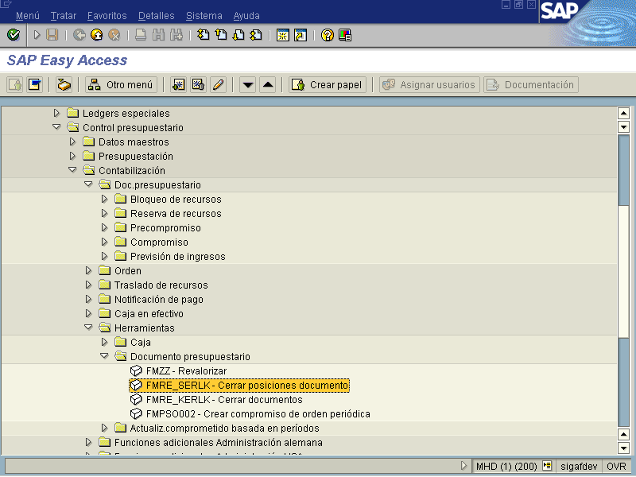

Objetivo
Esta opción proporciona una herramienta para realizar una búsqueda de los documentos presupuestarios existentes y asignarles el estatus de concluido, o bien deshabilitarlo. Para ello se asignan criterios de selección mediante determinados datos de cabecera, según las características de los documentos. Sin embargo, la transacción únicamente da un resultado acerca de la cantidad de aciertos logrados, de modo tal que para poder visualizarlos, es

Necesario acceder otra transacción en el apartado de Sistema de Información, en la parte de Documentos. Al utilizar esta herramienta de SAP permite cerrar los códigos presupuestarios necesarios y cuando por error es necesario reversar o anular el cierre de un documento se realiza siempre y cuando exista contenido suficiente en la partida presupuestaria. Importante revisar al hacer uso de la opción de cierre o anulación que la marca en ejecución de test este sin marcar para que se ejecute la orden.

Figura: 6.20.2-Cerrar documentos presupuestarios.
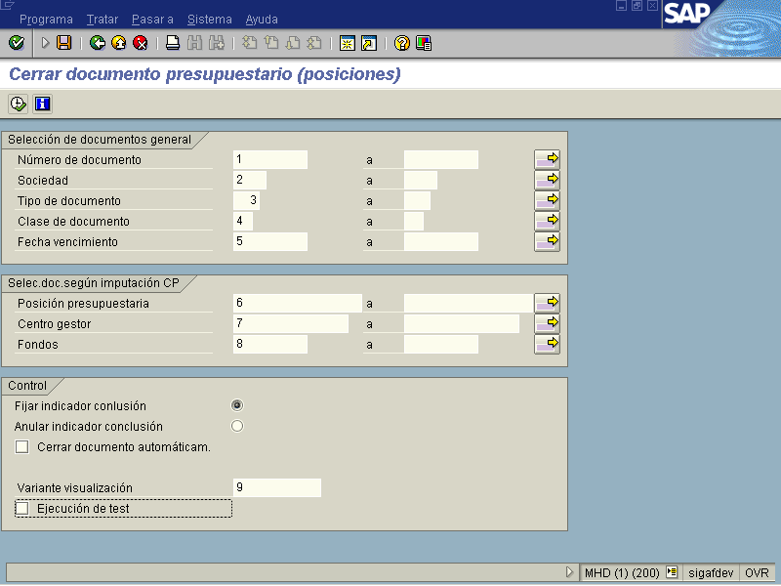

Indica-dor | Nombre del Campo | Significado | Valores  Propuestos
1 | Número de documento | Número que identifica algún documento presupuestario de reserva de forma unívoca, de forma individual o dentro de un rango. | F4
2 | Sociedad | Clave que identifica unívocamente la sociedad FI correspondiente. | F4
3 | Tipo de documento | Indica la clasificación por tipo de documento presupuestario que se desea visualizar. | F4
4 | Clase de documento | Clasifica los documentos presupuestarios. Las características son convenidas para cada tipo de documento. | F4
5 | Fecha vencimiento | Fecha que identifica el vencimiento del documento presupuestario. | F4
6 | Posición Presupuestaria | Código que representa la posición presupuestaria relacionada con el centro gestor a la cual se le está asignando el presupuesto, o del cual se transfiere el presupuesto. | F4
7 | Centro Gestor | Código del centro gestor al cual se está asignando el presupuesto o del cual se asigna presupuesto. | F4
8 | Fondos | Fuente de financiamiento que se está asignando a los elementos presupuestarios. | F4
9 | Fijar indicación conclusión | Esta opción es la que permite asignar el estatus de concluido al documento presupuestario seleccionado, o al rango de éstos. Al aplicarlo, asigna tal estatus a todas las líneas de cada documento presupuestario. | Marca
10 | Anular indicación conclusión | Permite revocar una indicación aun documento presupuestario que se tenia como concluido (el saldo fue caducado y se reversa o ejecuta la anulación del movimiento siempre y cuando el código presupuestario tenga suficiente saldo | Marca
11 | Variante visualización
12 | Ejecución de test | Permite realizar ejecuciones de prueba sobre los documentos presupuestarios que hayan sido seleccionados. | Marca

Cuando se tiene definido el o los documentos presupuestarios, además los códigos presupuestarios marcados a continuación siguiente pantalla.

Figura 6.20.3- Documento con su información seleccionada a cerrar.
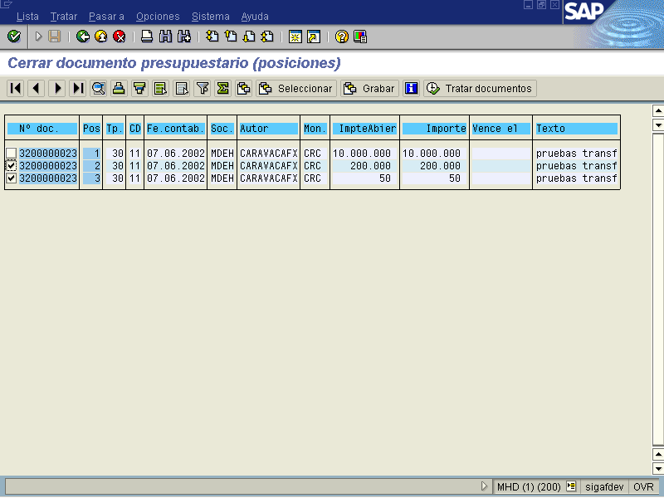

Los datos incluidos se validan por medio del icono de Enter . Posteriormente se presiona el botón de Ejecutar para iniciar el proceso de asignación del estatus de concluido a los documentos presupuestarios seleccionados. El resultado de la transacción se muestra a continuación.

Figura 6.20.4 – Documentos presupuestarios concluidos
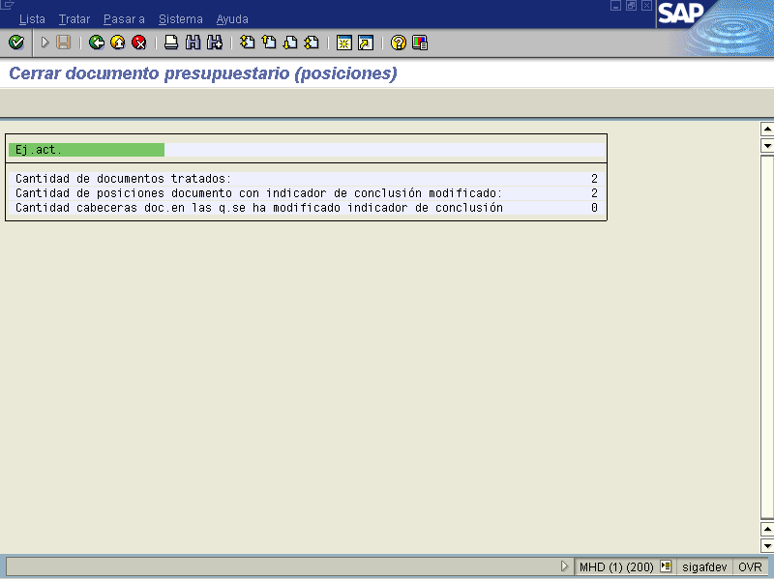

La transacción muestra un resultado de los documentos presupuestarios tratados, así como el total de las modificaciones efectuadas. Para salir o volver hasta el árbol principal de SAP se presionan los siguientes iconos .

